Q
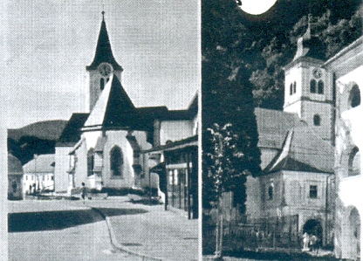

-

Tedenski list župnij
M a k o l e in S t u d e n i c e
Uradne ure: vsak dan po sv. maši
Leto XXI - št. 23
10. nedelja med letom
5. 6. 2016



h

Vokalno instrumentalna skupina "Mak" vabi na DOBRODELNI KONCERT
za obnovo strehe na cerkvi sv. Ane. Pridružite se nam v nedeljo, 12. 6.,
ob 19. uri v cerkvi
sv. Andreja v Makolah.
Priporočamo se za
prostovoljne prispevke.



In pristopil je
ter se dotaknil nosil – nosilci pa so obstali –
in je rekel: »Mladenič,
rečem ti: Vstani!«
Mrtvi je sédel
in začel govoriti;
in Jezus ga je dal njegovi materi.
Vse je obšel strah in
hvalili so Boga ter govorili:
»Velik prerok
je vstal med nami«
in »Bog je obiskal
svoje ljudstvo«.

(Lk 7, 14–16)

Božja beseda današnje nedelje

Prvo berilo: 1 Kralj 17, 17-24.
BOG NA ELIJEVO MOLITEV OŽIVI DEČKA

Drugo berilo: Gal 1, 11-19.
BOG JE IZBRAL PAVLA ZA APOSTOLA

Evangelij: Lk 7, 11-17.
JEZUS OBUDI MLADENIČA IZ NAIMA

Zenin: M i r k o
GAJSER

Ženin: M i t j a NOVAK, monter, civilno poročen,
roj. 28. 5. 1982 v Mariboru,
sin Zlatka in Metke, roj. Grobnik, doma v Kamnici,
župnija Kamnica
Ženin: M i t j a NOVAK, monter, civilno poročen,
roj. 28. 5. 1982 v Mariboru,
sin Zlatka in Metke, roj. Grobnik, doma v Kamnici,
župnija Kamnica
Ženin: M i t j a NOVAK, monter, civilno poročen,
roj. 28. 5. 1982 v Mariboru,
sin Zlatka in Metke, roj. Grobnik, doma v Kamnici,
župnija Kamnica
ČIŠČENJE IN KRAŠENJE CERKVE
V Makolah hvala župljanom iz Struga za opravljeno delo v soboto, za prihodnji teden pa prosimo farane iz Varoža.
V Studenicah hvala za včeraj faranom
iz Križeče vasi,
v soboto pa naprošeni župljani iz Brezja.
ČIŠČENJE IN KRAŠENJE CERKVE
V Makolah hvala župljanom iz Struga za opravljeno delo v soboto, za prihodnji teden pa prosimo farane iz Varoža.
V Studenicah hvala za včeraj faranom
iz Križeče vasi,
v soboto pa naprošeni župljani iz Brezja.



Danes je z nami
v Makolah devet prvoobhajancev.
Srečne družine,
ki se bo z njimi
v njihove domove
naselil Jezus!

Skupaj smo do sedaj zbrali 9.476 €. Denar hranimo na banki.
Družina Skledar iz Globokega 50 €, Alojz Godec iz Pečke 100 €,
Vinko Kunej z družino iz Makol 70 €, Neimenovana družina
iz Mostečnega 200 €, Neimenovana iz Stranskih Makol 70 €.

Se še priporočamo.

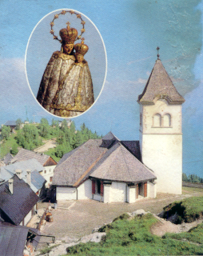
Za romanje na
SV. VIŠARJE in na BREZJE v soboto,
16. julija, je še nekaj prostih mest.
Cena je 25 €.
Prijavite se!
Milosten je pogled na vas,
ki ste prvič v življenju gostitelji in častilci najdražjega Gosta:
Jure, Aljaž, Nik, Alina, Gal, Gregor, Elena, Naja in Lucija.
Naj vam Jezus v božjem kruhu pomaga posvečevati vaša življenja!

Jutri, v ponedeljek, 6. junija, g. župnik
s ključarji naproša, da se udeležite "zelenih del"
v makolskem župnijskem vinogradu.
Pričnemo ob 13.00. Že naprej se zahvaljujemo!
Znamo ‘pomagati jokati’ ljudem – jim biti blizu
v njihovi bolečini, preizkušnji? Koliko ljudi se boji stopiti k človeku,
ki trpi. »Kaj bomo delali?« rečejo. Nič. Samo stopimo k njim in jim bodimo blizu.

Za obnovo strehe
na cerkvi sv. Ane
ste v minulem tednu darovali še:

Hvaležni bomo sprejeli
in zapisali vsak vaš dar.
BOG vam bogato POVRNI!

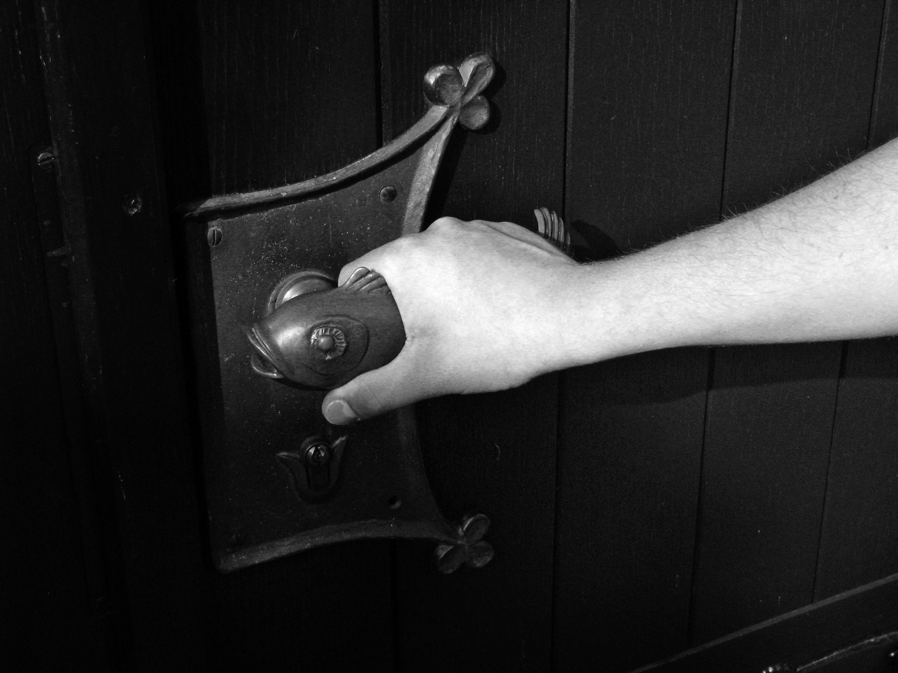
Naglo se že približuje Anina nedelja,
"lepa nedelja" pri cerkvi sv. Ane.
Želja je, da bi shod k Sv. Ani postal pravo romanje, zato se ga v čim večjem številu udeležimo peš s hrano v nahrbtniku!
Naglo se že približuje Anina nedelja,
"lepa nedelja" pri cerkvi sv. Ane.
Želja je, da bi shod k Sv. Ani postal pravo romanje, zato se ga v čim večjem številu udeležimo peš s hrano v nahrbtniku!
Medjugorje vabi v dneh
od 4. do 6. avgusta na SVETOVNI FESTIVAL MLADIH. Cena prevoza in oskrbe v gostišču je 90 €. Domov grede obisk morja. Mladi, vabljeni!
ČIŠČENJE IN KRAŠENJE CERKVE
V Makolah hvala župljanom iz Struga za opravljeno delo v soboto, za prihodnji teden pa prosimo farane iz Varoža.
V Studenicah hvala za včeraj faranom
iz Križeče vasi,
v soboto pa naprošeni župljani iz Brezja.

V sredo in četrtek
smo V MAKOLAH
zopet imeli POGREBNO SLOVO.
V nedeljo, 8. septembra, na Malo mašo je v Domu za starejše
v Poljčanah, kjer je živela že 14 let, umrla E m i l i j a ŠOŠTER,
roj. Korošec, stara 75 let, doma z domačije Doverjevih v Starem Gradu, Po poroki z možem Mihaelom sta živela na njegovem domu

pri Najdičevih v Dežnem. V zakonu se jima je rodilo pet otrok: dva fanta in tri dekleta.
Za pokojno ste ob pogrebu darovali 10 sv. maš. Zanje naj vam Bog povrne z dobrim, umrli Emiliji pa naj bodo v MIR NJENI DUŠI!

V ponedeljek pa je v bolnišnici v Mariboru zaprla oči za ta svet
A m a l i j a BOZICKO, roj. Vantur, doma iz Starega Gradu 86, stara 66 let.
Od l. 2004 je bila vdova po + Otu. V zakonu z njim je rodila 5 otrok: enega fanta
in štiri dekleta. Zadnje leto je živela v bloku v Makolah 3, kjer živita tudi dve njeni hčerki: Helena in Marija. Ob slovesu od pokojne ste darovali za sv. maš.
V BOGU NAJ NAJDE MIR IN VEČNO PLAČILO!

V sredo in četrtek
smo V MAKOLAH
zopet imeli POGREBNO SLOVO.
V nedeljo, 8. septembra, na Malo mašo je v Domu za starejše
v Poljčanah, kjer je živela že 14 let, umrla E m i l i j a ŠOŠTER,
roj. Korošec, stara 75 let, doma z domačije Doverjevih v Starem Gradu, Po poroki z možem Mihaelom sta živela na njegovem domu

pri Najdičevih v Dežnem. V zakonu se jima je rodilo pet otrok: dva fanta in tri dekleta.
Za pokojno ste ob pogrebu darovali 10 sv. maš. Zanje naj vam Bog povrne z dobrim, umrli Emiliji pa naj bodo v MIR NJENI DUŠI!

V ponedeljek pa je v bolnišnici v Mariboru zaprla oči za ta svet
A m a l i j a BOZICKO, roj. Vantur, doma iz Starega Gradu 86, stara 66 let.
Od l. 2004 je bila vdova po + Otu. V zakonu z njim je rodila 5 otrok: enega fanta
in štiri dekleta. Zadnje leto je živela v bloku v Makolah 3, kjer živita tudi dve njeni hčerki: Helena in Marija. Ob slovesu od pokojne ste darovali za sv. maš.
V BOGU NAJ NAJDE MIR IN VEČNO PLAČILO!

V sredo in četrtek
smo V MAKOLAH
zopet imeli POGREBNO SLOVO.
V nedeljo, 8. septembra, na Malo mašo je v Domu za starejše
v Poljčanah, kjer je živela že 14 let, umrla E m i l i j a ŠOŠTER,
roj. Korošec, stara 75 let, doma z domačije Doverjevih v Starem Gradu, Po poroki z možem Mihaelom sta živela na njegovem domu

pri Najdičevih v Dežnem. V zakonu se jima je rodilo pet otrok: dva fanta in tri dekleta.
Za pokojno ste ob pogrebu darovali 10 sv. maš. Zanje naj vam Bog povrne z dobrim, umrli Emiliji pa naj bodo v MIR NJENI DUŠI!

V ponedeljek pa je v bolnišnici v Mariboru zaprla oči za ta svet
A m a l i j a BOZICKO, roj. Vantur, doma iz Starega Gradu 86, stara 66 let.
Od l. 2004 je bila vdova po + Otu. V zakonu z njim je rodila 5 otrok: enega fanta
in štiri dekleta. Zadnje leto je živela v bloku v Makolah 3, kjer živita tudi dve njeni hčerki: Helena in Marija. Ob slovesu od pokojne ste darovali za sv. maš.
V BOGU NAJ NAJDE MIR IN VEČNO PLAČILO!

V nedeljo, 8. septembra, na Malo mašo je v Domu za starejše
v Poljčanah, kjer je živela že 14 let, umrla E m i l i j a ŠOŠTER,
roj. Korošec, stara 75 let, doma z domačije Doverjevih v Starem Gradu, Po poroki z možem Mihaelom sta živela na njegovem domu

pri Najdičevih v Dežnem. V zakonu se jima je rodilo pet otrok: dva fanta in tri dekleta.
Za pokojno ste ob pogrebu darovali 10 sv. maš. Zanje naj vam Bog povrne z dobrim, umrli Emiliji pa naj bodo v MIR NJENI DUŠI!

V ponedeljek pa je v bolnišnici v Mariboru zaprla oči za ta svet
A m a l i j a BOZICKO, roj. Vantur, doma iz Starega Gradu 86, stara 66 let.
Od l. 2004 je bila vdova po + Otu. V zakonu z njim je rodila 5 otrok: enega fanta
in štiri dekleta. Zadnje leto je živela v bloku v Makolah 3, kjer živita tudi dve njeni hčerki: Helena in Marija. Ob slovesu od pokojne ste darovali za sv. maš.
V BOGU NAJ NAJDE MIR IN VEČNO PLAČILO!

V nedeljo, 8. septembra, na Malo mašo je v Domu za starejše
v Poljčanah, kjer je živela že 14 let, umrla E m i l i j a ŠOŠTER,
roj. Korošec, stara 75 let, doma z domačije Doverjevih v Starem Gradu, Po poroki z možem Mihaelom sta živela na njegovem domu

pri Najdičevih v Dežnem. V zakonu se jima je rodilo pet otrok: dva fanta in tri dekleta.
Za pokojno ste ob pogrebu darovali 10 sv. maš. Zanje naj vam Bog povrne z dobrim, umrli Emiliji pa naj bodo v MIR NJENI DUŠI!

V ponedeljek pa je v bolnišnici v Mariboru zaprla oči za ta svet
A m a l i j a BOZICKO, roj. Vantur, doma iz Starega Gradu 86, stara 66 let.
Od l. 2004 je bila vdova po + Otu. V zakonu z njim je rodila 5 otrok: enega fanta
in štiri dekleta. Zadnje leto je živela v bloku v Makolah 3, kjer živita tudi dve njeni hčerki: Helena in Marija. Ob slovesu od pokojne ste darovali za sv. maš.
V BOGU NAJ NAJDE MIR IN VEČNO PLAČILO!

V nedeljo, 8. septembra, na Malo mašo je v Domu za starejše
v Poljčanah, kjer je živela že 14 let, umrla E m i l i j a ŠOŠTER,
roj. Korošec, stara 75 let, doma z domačije Doverjevih v Starem Gradu, Po poroki z možem Mihaelom sta živela na njegovem domu

V nedeljo, 8. septembra, na Malo mašo je v Domu za starejše
v Poljčanah, kjer je živela že 14 let, umrla E m i l i j a ŠOŠTER,
roj. Korošec, stara 75 let, doma z domačije Doverjevih v Starem Gradu, Po poroki z možem Mihaelom sta živela na njegovem domu

